ГУАП

КАФЕДРА № 44

ОТЧЕТ   
ЗАЩИЩЕН С ОЦЕНКОЙ

ПРЕПОДАВАТЕЛЬ

|  |  |  |  |  |
| --- | --- | --- | --- | --- |
| доц., канд. техн. наук |  |  |  | Т.Н. Соловьева |
| должность, уч. степень, звание |  | подпись, дата |  | инициалы, фамилия |

|  |
| --- |
| ОТЧЕТ О ЛАБОРАТОРНОЙ РАБОТЕ |
| МИНИМИЗАЦИЯ ЧАСТИЧНО ОПРЕДЕЛЕННЫХ АВТОМАТОВ С ИСПОЛЬЗОВАНИЕМ ТРЕУГОЛЬНОЙ ТАБЛИЦЫ |
| по курсу: ТЕОРИЯ АВТОМАТОВ |
|  |
|  |

РАБОТУ ВЫПОЛНИЛ

|  |  |  |  |  |  |
| --- | --- | --- | --- | --- | --- |
| СТУДЕНТ ГР. № | 4941 |  |  |  | Н.С. Горбунов |
|  |  |  | подпись, дата |  | инициалы, фамилия |

Санкт-Петербург 2021

**Цель работы:** приобретение практических навыков минимизации частично определенных АА с помощью треугольной таблицы.

**Вариант 12**

*Таблица 1. СТПВ начального автомата*

|  |  |  |  |  |  |  |  |  |  |  |  |
| --- | --- | --- | --- | --- | --- | --- | --- | --- | --- | --- | --- |
|  | b0 | b1 | b2 | b3 | b4 | b5 | b6 | b7 | b8 | b9 | b10 |
| 0 | b1/b | b2/0 | b3/0 | - | - | - | b8/1 | b9/1 | - | - | - |
| 1 | b6/b | b5/1 | b4/1 | - | - | b4/0 | b7/b | b10/0 | b3/0 | - | - |
| a | - | - | - | b0/0 | b0/1 | - | - | - | - | b3/1 | b4/1 |

**Минимизация автомата с использованием треугольной таблицы**

Составил треугольную таблицу по исходной СТПВ.

*Таблица 2. Треугольная таблица. Этап 1*

|  |  |  |  |  |  |  |  |  |  |  |
| --- | --- | --- | --- | --- | --- | --- | --- | --- | --- | --- |
| b1 | * |  |  |  |  |  |  |  |  |  |
| b2 | * | 2,3 5,4 |  |  |  |  |  |  |  |  |
| b3 | ^ | ^ | ^ |  |  |  |  |  |  |  |
| b4 | ^ | ^ | ^ | * |  |  |  |  |  |  |
| b5 | * | * | * | ^ | ^ |  |  |  |  |  |
| b6 | * | * | * | ^ | ^ | * |  |  |  |  |
| b7 | * | * | * | ^ | ^ | 10,4 | * |  |  |  |
| b8 | * | * | * | ^ | ^ | 3,4 | * | 10,3 |  |  |
| b9 | ^ | ^ | ^ | 0,3 | 0,3 | ^ | ^ | ^ | ^ |  |
| b10 | ^ | ^ | ^ | * | 0,4 | ^ | ^ | ^ | ^ | 3,4 |
|  | b0 | b1 | b2 | b3 | b4 | b5 | b6 | b7 | b8 | b9 |

*Таблица 2. Треугольная таблица. Этап 2*

|  |  |  |  |  |  |  |  |  |  |  |
| --- | --- | --- | --- | --- | --- | --- | --- | --- | --- | --- |
| b1 | * |  |  |  |  |  |  |  |  |  |
| b2 | * | ^ |  |  |  |  |  |  |  |  |
| b3 | ^ | ^ | ^ |  |  |  |  |  |  |  |
| b4 | ^ | ^ | ^ | * |  |  |  |  |  |  |
| b5 | * | * | * | ^ | ^ |  |  |  |  |  |
| b6 | * | * | * | ^ | ^ | * |  |  |  |  |
| b7 | * | * | * | ^ | ^ | ^ | * |  |  |  |
| b8 | * | * | * | ^ | ^ | * | * | * |  |  |
| b9 | ^ | ^ | ^ | ^ | ^ | ^ | ^ | ^ | ^ |  |
| b10 | ^ | ^ | ^ | * | ^ | ^ | ^ | ^ | ^ | * |
|  | b0 | b1 | b2 | b3 | b4 | b5 | b6 | b7 | b8 | b9 |

Выписал все возможные пары эквивалентных состояний

*Таблица 3. Пары эквивалентных состояний*

|  |  |  |  |  |  |  |  |  |
| --- | --- | --- | --- | --- | --- | --- | --- | --- |
| 0,3 | 1,2 | 2,3 | 3,5 | 4,5 | 5,7 | 6,9 | 7,9 | 8,9 |
| 0,4 | 1,3 | 2,4 | 3,6 | 4,6 | 5,9 | 6,10 | 7,10 | 8,10 |
| 0,9 | 1,4 | 2,9 | 3,7 | 4,7 | 5,10 |  |  |  |
| 0,10 | 1,9 | 2,10 | 3,8 | 4,8 |  |  |  |  |
|  | 1,10 |  | 3,9 | 4,9 |  |  |  |  |
|  |  |  |  | 4,10 |  |  |  |  |

После укрупнения групп они получились: с0 =0 4 10; с1 = 5 7 9; с2 = 3 1; с3 = 2; с4 = 6; с5 = 8.

Составил СТПВ минимизированного автомата.

*Таблица 4. СТПВ минимизированного автомата*

|  |  |  |  |  |  |  |
| --- | --- | --- | --- | --- | --- | --- |
|  | c0 | c1 | c2 | c3 | c4 | c5 |
| 0 | c2/b | c1/1 | c3/0 | c2/0 | c5/1 | - |
| 1 | c4/b | c0/0 | c1/1 | c0/1 | c1/b | c2/0 |
| a | c0/1 | c2/1 | c0/0 | - | - | - |

**Проверка эквивалентности автоматов**

Составил в пакете JFLAP граф минимизированного автомата.

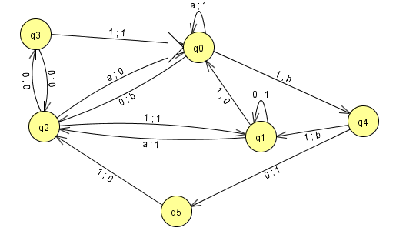

Рисунок 1. Граф минимизированного автомата

*Таблица 5. ОС в автоматном виде*

|  |  |  |  |  |  |  |  |  |  |
| --- | --- | --- | --- | --- | --- | --- | --- | --- | --- |
| входные слова | | | | | выходные слова | | | | |
| 0 | 0 | 0 | a |  |  | b | 0 | 0 | 0 |
| 0 | 0 | 1 | a |  |  | b | 0 | 1 | 1 |
| 0 | 1 | 1 | a |  |  | b | 1 | 0 | 1 |
| 1 | 0 | 1 | a |  |  | b | 1 | 0 | 0 |
| 1 | 1 | 0 | a | a | b | b | 1 | 1 | 0 |
| 1 | 1 | 1 | a | a | b | b | 0 | 1 | 1 |

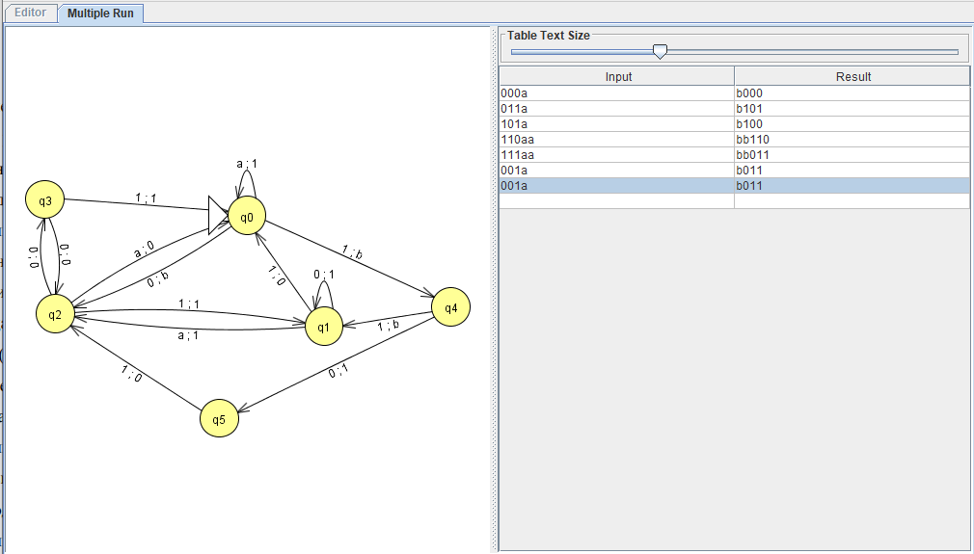**Вывод:** в результате выполнения работы произведена минимизация автомата модели Мили, полученного при выполнении работы 4. Число состояний автомата сократилось с 11 до 6. Проверка эквивалентности исходного и минимизированного автоматов произведена в среде JFLAP. Изучен метод минимизации частично определенных абстрактных автоматов с помощью треугольной таблицы.

Рисунок 2. Тестирование минимизированного автомата